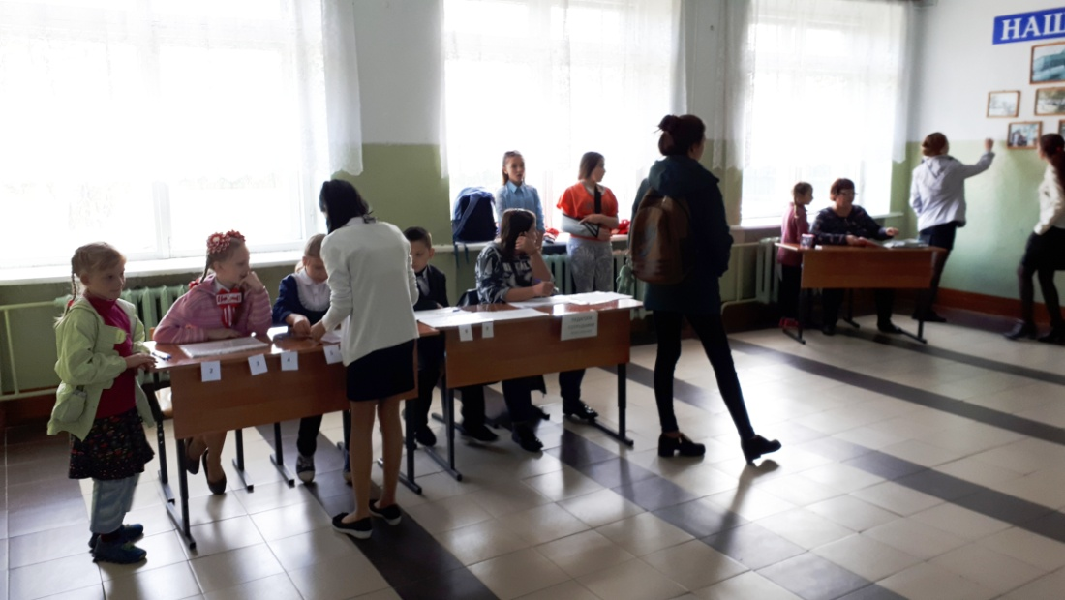
В единый день голосования, 9 сентября 2018 года, в МОАУ ООШ №3 состоялись выборы Президента Школы – 2018.

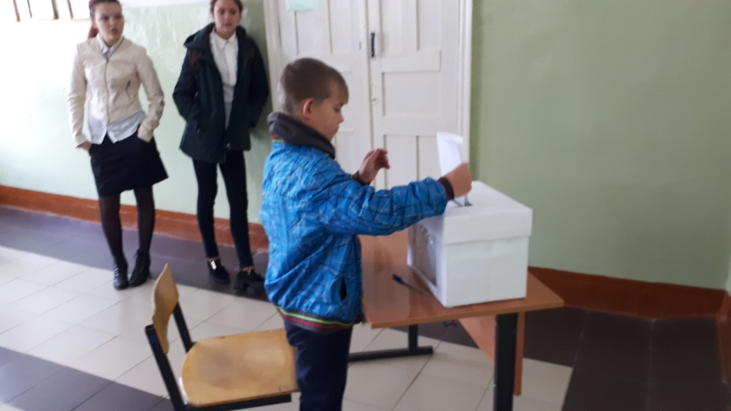
Свои предвыборные программы предоставили шесть кандидатов:

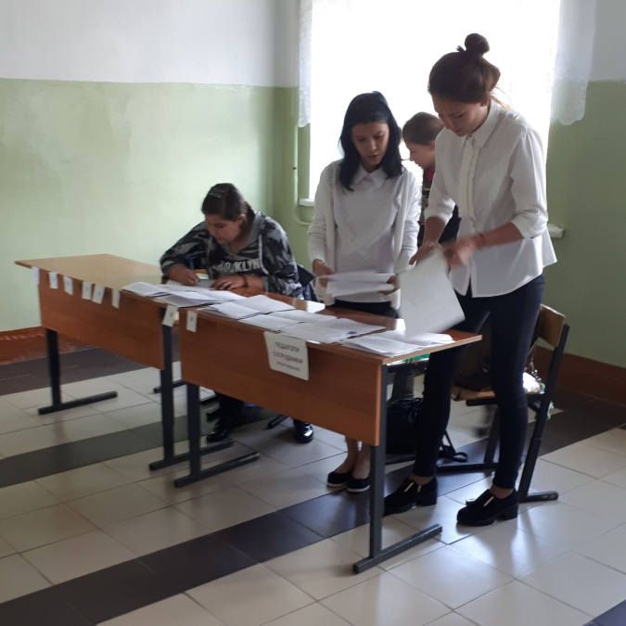
Белолипецкая Валерия, ученица 8 класса,
Будяков Роман, ученик 9 «А» класса, Гурьянов Максим,ученик 9 «А» класса, Кузьмин Никита,ученик 8 класса, Виниченко Елена, ученица8 класса, Семенихина Мария, ученица 6 класса.

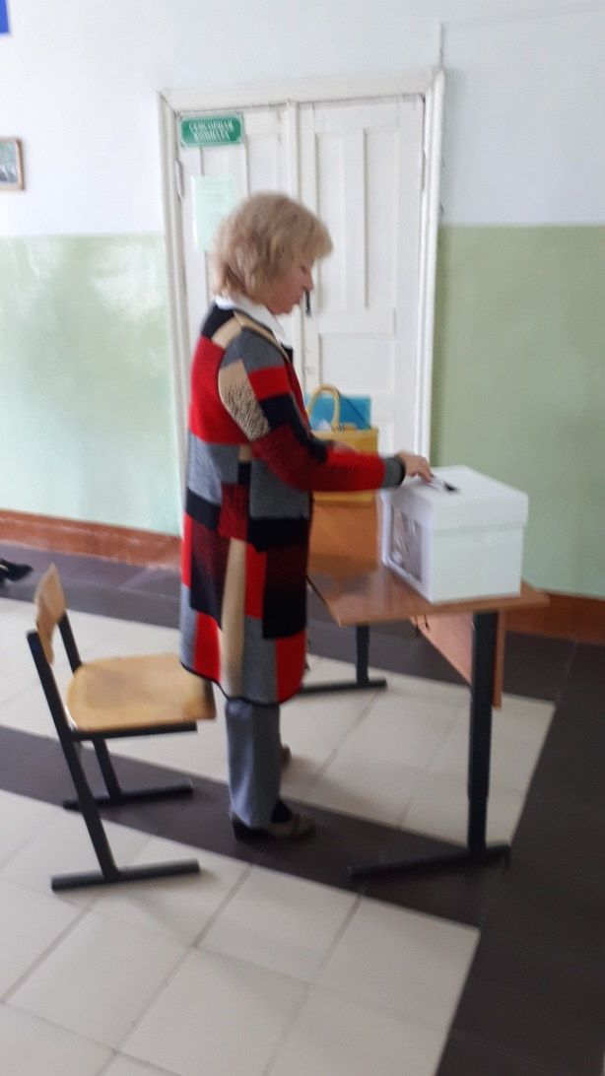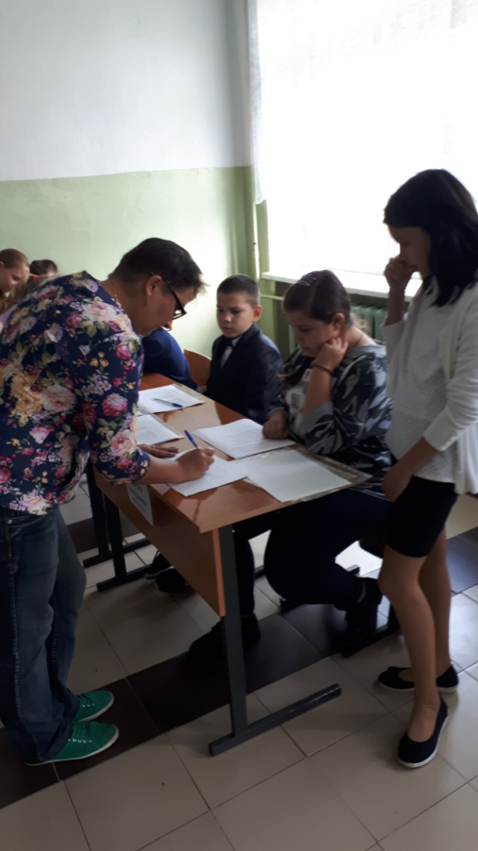
Согласно протоколу избирательной комиссии об итогах голосования по выборам Президента МОАУ ООШ №3 наибольшее количество голосов было отдано за Белолипецкую Валерию.
Мы верим, что избранный Президент школы сможет изменить школьную жизнь, сделать её интересней, полезней.

